Анализ ипотечного жилищного кредитования
в Кемеровской области

За 2018 год по Кемеровской области выдано 29053 ипотечных кредита (рост 35,7 % по сравнению с 2017 годом), со средней суммой кредита 1,5 млн. руб., и средним сроком возврата 14,8 лет.
Объем выданных ипотечных кредитов в 2018 году увеличился, по сравнению с 2017 годом на 48,8 %, и составил 43,3 млрд. руб., из них:
- 8,4 млрд. руб. (20%) выдано на приобретения жилья в новостройках (темп роста по сравнению с 2007 годом 31,3%);
- 34,9 млрд. руб.(80 %) выдано на вторичное жилье (темп роста по сравнению с 2017 годом 53,7 %).
Объемы выданных ипотечных кредитов, на приобретение жилья на первичном и вторичном рынке, млрд. руб.
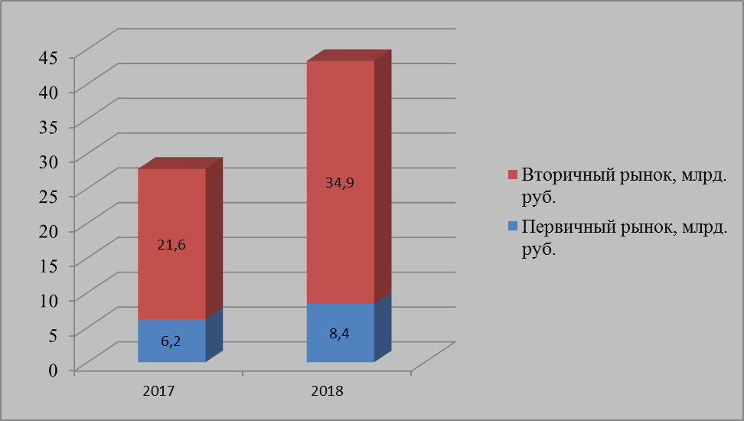

По объему выданных ипотечных кредитов за 2018 год Кемеровская область занимает четвертое место по Сибирскому федеральному округу после Новосибирской области, Красноярского края и Иркутской области.

Объемы выданных ипотечных кредитов банками по СФО на 01.01.2019, млрд. руб.
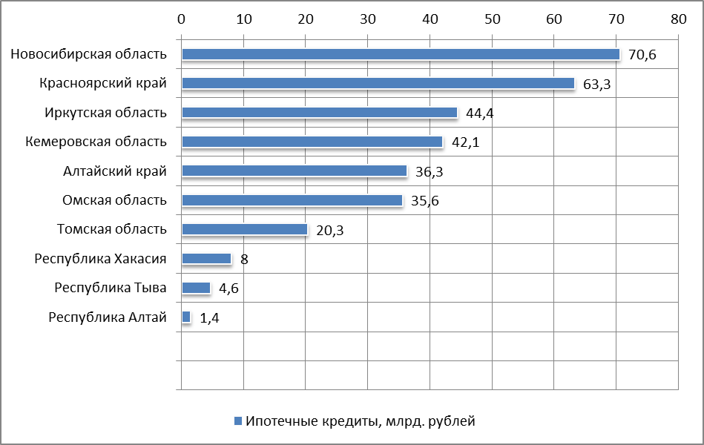

Ссудная задолженность по выданным ипотечным кредитам выросла на 20 % и на 01.01.2019 составила 97,9 млрд. руб.
Показатель просроченной задолженности по ипотеке в 2018 году уменьшился на 4,2% и составил 1,15млн.руб. Доля просроченной задолженности на 01.01.2019 сократилась на 0,35 п. п. и составила 1,18%.

Показатели развития рынка ипотечного кредитования, млрд. руб.
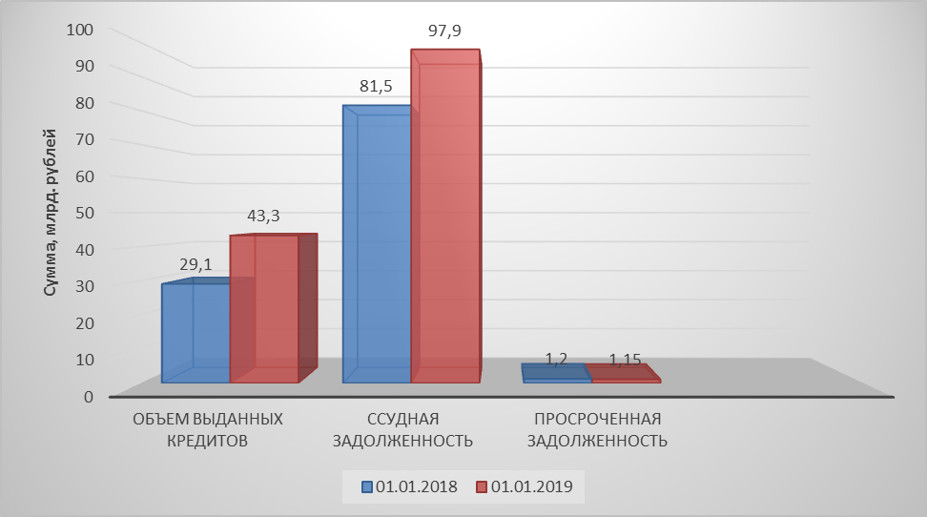
В прошедшем году ставки по ипотеке достигли минимальных значений за всю историю жилищного кредитования в России, опустившись ниже 10% годовых (средневзвешенная процентная ставка в Кемеровской области в 2018 году составила 9,5%).

Взаимосвязь количества выданных ипотечных кредитов и средневзвешенной процентный ставки за 2018 год
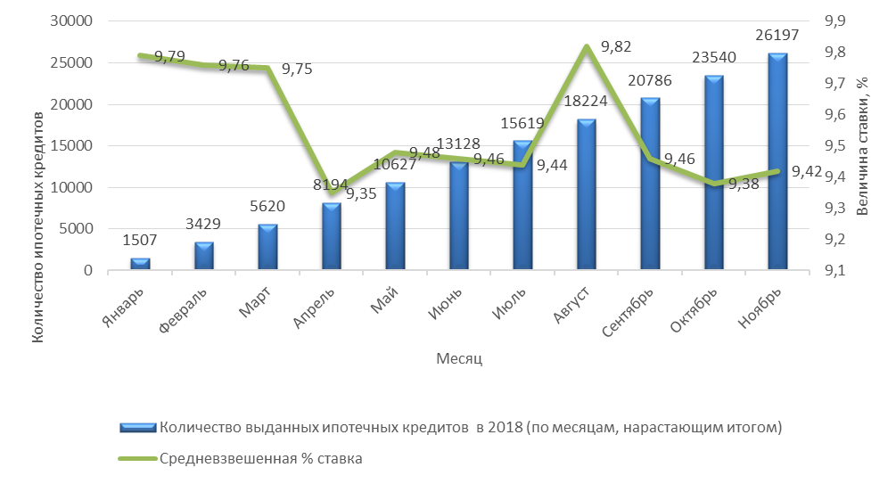

Основными факторами, влияющими на размер процентной ставки по ипотечным кредитам коммерческих банков, являются:
Макроэкономический фактор:
- ключевая ставка Центрального банка Российской Федерации;
Микроэкономические факторы (кредитной политики банка)
- выбранная программа ипотечного кредитования;
- сумма первоначального взноса;
- сумма кредита и срока выплаты кредита;
- вид приобретаемого имущества.
Ключевая ставка ЦБ РФ – это минимальная годовая процентная ставка по кредитам, которые Центробанк предоставляет коммерческим банкам.
Ключевая ставка оказывает влияние на стоимость кредитов в стране и является инструментом, формирующим направленность денежно-кредитной политики государства.
8 раз в год Советом директоров Банка России принимается решение о повышении или понижении ключевой ставки (задача - установить такую ключевую ставку, чтобы и инфляция оставалась на целевом уровне 4% в год).
Важнейшими факторами, исходя из которых, Советом директоров ЦБ РФ принимается решение об изменении уровня ключевой ставки является:
- динамика инфляции и инфляционные риски (ожидания);
- денежно-кредитная политики государства (целью которой так же является поддержание стабильно низкой инфляции);
- изменения стоимости курса рубля (падение или рост);
- экономическая активность в экономике (рост деловой активности способствует формированию положительного тренда на снижение уровня ключевой ставки);
- уровень цен на бензин (поскольку он оказывает влияние на инфляционные ожидания).
Последнее изменение уровня ключевой ставки в сторону ее увеличения на 0,25 п.п., было принято 17.12.2018 года Советом директоров ЦБ. После чего уровень ключевой ставки составил 7,75%. По оценке экспертов, рост ставки должен быть краткосрочным и разовым явлением, связанным с ограничением инфляционных рисков от предстоящего на тот момент повышения НДС с 1 января 2019 года с 18% до 20%, и не должно сказаться на долгосрочном тренде по инфляции.
Вслед за решением регулятора кредитные организации увеличили ставки по ипотечным продуктам. На сегодняшний день ставки не превышают 12 %.
По оценке экспертов, ставки начнут снижаться во втором полугодии 2019 года.
Взаимосвязь трендов инфляции, средневзвешенной ключевой ставки регулятора и средневзвешенной процентной ставки банков
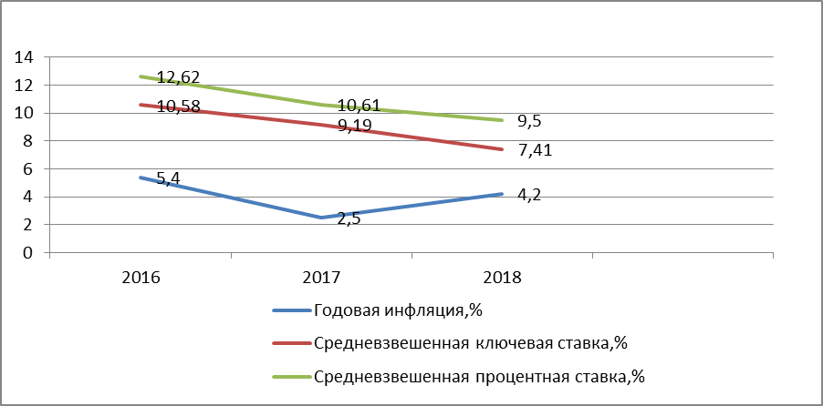

Сводные данные по развитию рынка ипотечного кредитования в Кемеровской области

№ п/п | Наименование показателя | 01.01.2019 | 01.01.2018 | Темп роста
1. | Количество выданных ипотечных кредитов, шт. | 29053 | 21415 | 135,7
2. | Объем выданных ипотечных кредитов млрд.руб., в т.ч. | 43,3 | 29,1 | 148,8
2.1 | новостройки  (первичный рынок) | 8,4 | 6,4 | 131,3
2.2 | вторичный рынок | 34,9 | 22,7 | 153,7
3. | Средневзвешенная процентная ставка, %, в т.ч. | 9,54 | 10,67
3.1 | первичный рынок | 9,32 | 10,37
3.2 | вторичный рынок | 9,59 | 10,76
3. | Задолженность по выданным ипотечным кредитам, млрд.руб. | 97,9 | 81,5 | 120,1
4. | Просроченная задолженность по ипотечным млрд.руб. | 1,15 | 1,2 | 95,8
5. | Доля просроченной задолженности, % | 1,18 | 1,53
6. | Средняя сумма кредита, млн. руб. | 1,5 | 1,4 | 107,1
7. | Средний срок возврата кредита, лет | 14,8 | 14,3 | 103,5

